Би-сквид на основе пленочной ниобиевой технологии
Пак Н.В.
Студент, 4 курс бакалавриата
Московский государственный университет имени М.В.Ломоносова,
физический факультет, Москва, Россия
E–mail: pak.nv16@physics.msu.ru
Эффект Джозефсона и квантование магнитного потока в сверхпроводниках сделали возможным создание высокочувствительных устройств на основе квантовых интерференционных датчиков (Superconducting Quantum Interference Device, SQUID) – одно- и двух-контактных сквидов [1]. Чувствительность сквидов может достигать 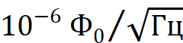 (где 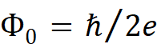 – квант потока), однако выходное напряжение является периодической функцией, и поэтому выходной сигнал имеет ограниченную линейность. В низкочастотных (до 1 МГц) устройствах высокая линейность и большой динамический диапазон достигаются за счет использования внешней цепи следящей обратной связи. Но такая следящая обратная связь не может быть использована для создания высокочастотных устройств, хотя макроскопические квантовые эффекты, лежащие в основе работы сквидов, позволяют работать с очень высокочастотными сигналами (до 1 ТГц и выше). Для создания широкополосных, высокочастотных устройств требуется разработка таких сквид-подобных устройств, которые обладали бы достаточно широким диапазоном линейного преобразования магнитного сигнала в напряжение. В качестве такого устройства был предложен би-сквид [2], принципиальная схема которого показана на рис. 1.
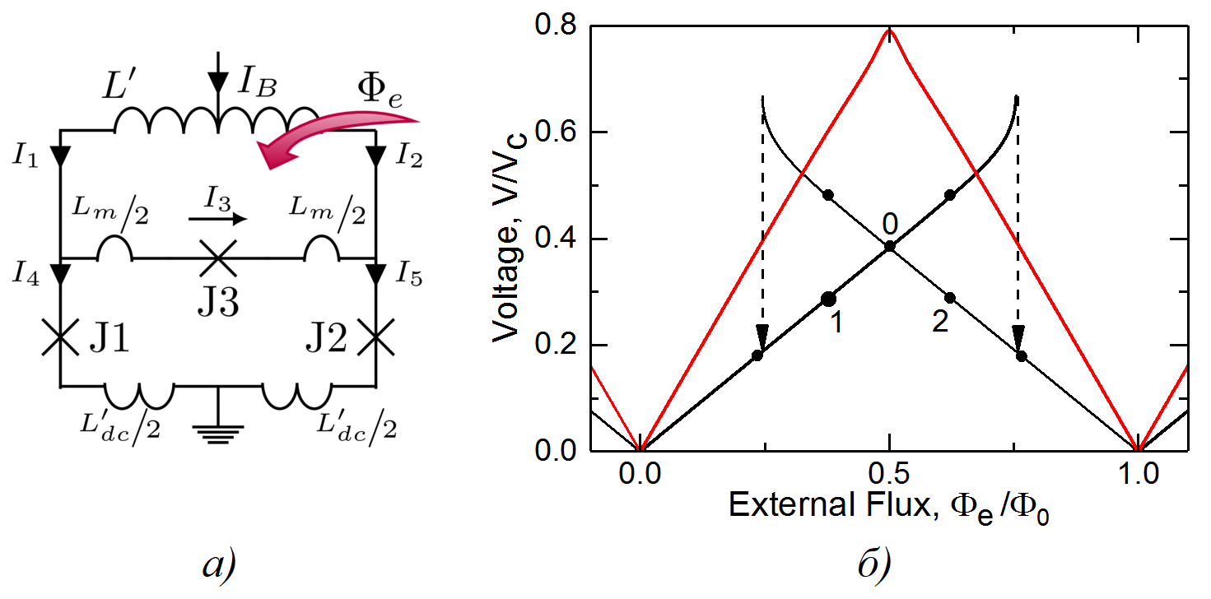
Рис. 1. Схема би-сквида и график зависимости отклика напряжения (нормированного на характерное напряжение V_{c}) от величины внешнего магнитного потока при разных параметрах: с гистерезисом и без него
Высокая линейность выходного сигнала би-сквида достигается за счет осуществления двух последовательных нелинейных преобразований входного сигнала, которые могут быть сделаны взаимно обратными в достаточно широком диапазоне значений сигнала (рис. 1). Сначала магнитный сигнал, поступающий в одно-контактный контур, преобразуется в фазу третьего джозефсоновского перехода согласно свойствам одно-контактного интерферометра. Затем эта фаза, которая служит входным сигналом следующего трех-контактного контура, преобразуется в напряжение согласно свойствам двух-контактного интерферометра. При оптимальных значениях параметров би-сквида линейность выходного сигнала может достигать 80-100 дБ. Детальный анализ такого устройства показал, что линейность отклика зависит не только от значения индуктивностей обоих контуров, но и от величины индуктивности общей части этих контуров, а также от соотношений и абсолютных значений критических токов джозефсоновских переходов и их ёмкостей.
Для многих прикладных задач целесообразно использовать цепочки би-сквидов, чтобы увеличить амплитуду выходного сигнала и его динамический диапазон.
В данной работе ставилась задача разработки топологии би-сквида и цепочек би-сквидов на основе современной пленочной ниобиевой технологии джозефсоновских структур. Данная технология (Институт радиотехники и электроники им. Котельникова РАН) подразумевает использование 4 сверхпроводящих слоев (два из которых непосредственно используются для создания сверхпроводящих схем, а остальные два в качестве сверхпроводящих (верхнего и нижнего) экранов), резистивного слоя для формирования шунтирующих резисторов и 3 диэлектрических слоев. Толщина слоев составляет от 100 до 450 нм. В рамках данной технологии джозефсоновские переходы – это туннельные переходы (диаметр порядка 2-4 мкм), шунтированные низкоомным пленочным резистором. В качестве диэлектрического барьера переходов используется окисел алюминия. Используя полученные раннее области оптимальных значений параметров би-сквида [3], в рамках требований и ограничений данной технологии (design rules) были разработаны послойные топологии для изготовления одиночных би-сквидов и цепочек, содержащих 50 би-сквидов. На рис. 2 показан общий вид разработанной многослойной топологии би-сквида.
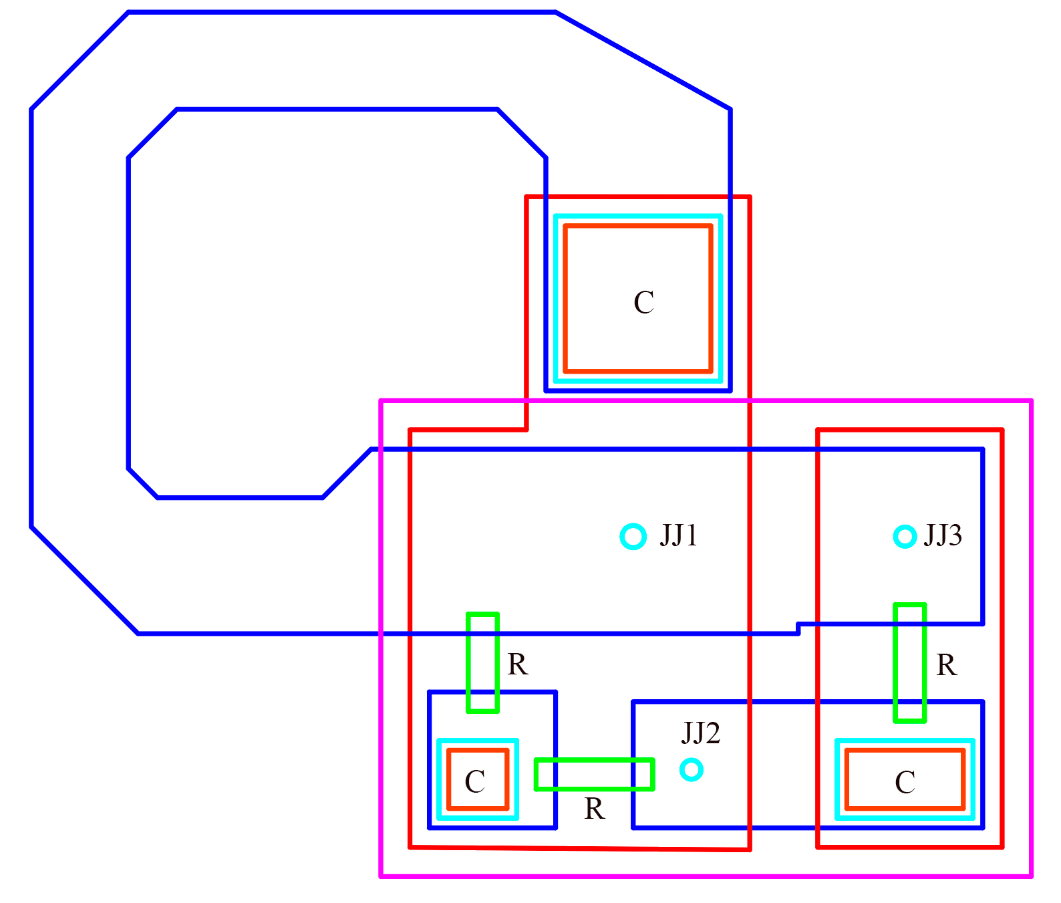
Рис. 2. Общий вид пленочной конструкции би-сквида. Кружки JJ1-JJ3 – туннельные джозефсоновские переходы, прямоугольники «C» – области соединения основных сверхпроводящих слоев, прямоугольники «R» – границы резистивного слоя. В цвете: синие и красные линии – границы двух основных сверхпроводящих слоев, фиолетовые линии – границы сверхпроводящего слоя, выполняющего роль верхнего экрана.
Разработанные структуры размещаются на чипе размером 4*4 мм. В настоящее время разработанные топологии переданы в ИРЭ РАН для изготовления этих устройств. Ожидаемая длительность цикла изготовления (изготовление фотошаблонов и создание микрочипа с использованием этих фотошаблонов) составляет 1-2 месяца.
Работа выполнена при поддержке гранта РНФ № 19-72-10016.
Литература
- В.К. Корнев, Эффект Джозефсона и его применение в сверхпроводниковой электронике // Соросовский образовательный журнал, 2001, т. 7, № 8, с. 83-90.
- V.K. Kornev, I.I. Soloviev, N.V. Klenov, O.A. Mukhanov, Bi-SQUID - novel linearization method for dc SQUID voltage response // Superconductor Science and Technology, 2009, v. 22, no. 11, p. 114011.
- V.K. Kornev, N.V. Kolotinskiy, D. E. Bazulin, O. A. Mukhanov, High Linearity bi-SQUID: Design Map // IEEE Trans. on Appl. Superconductivity, 2018, v. 28, no. 7, p. 1601905.

